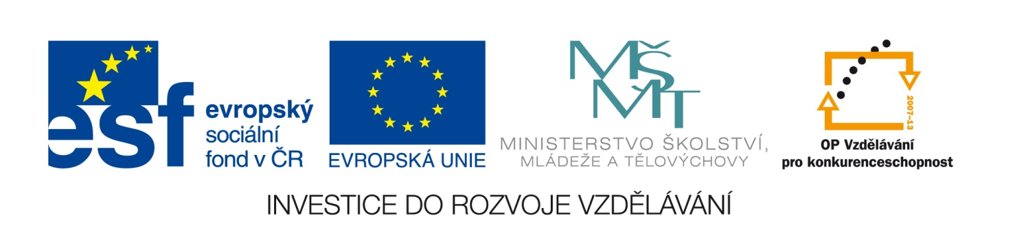
Výzva k podání nabídek
na veřejnou zakázku malého rozsahu na dodávky zadanou v souladu s Příručkou pro střední školy – žadatele a příjemce 1.5 Operačního programu Vzdělávání pro konkurenceschopnost.
Číslo VZ | C13565
Název programu: |  | Operační program Vzdělávání pro konkurenceschopnost
Registrační číslo projektu |  | CZ.1.07/1.5.00/34.1104
Název projektu: |  | EU peníze školám
Název veřejné zakázky: |  | „Dodávka ICT“
Předmět veřejné zakázky: |  | Dodávka ICT dle specifikace uvedené v krycím listu
Datum vyhlášení veřejné zakázky: |  | 16.5.2013
Název zadavatele: |  | Střední lesnická škola Žlutice
Adresa sídla zadavatele: |  | Žižkov 345, 364 52 Žlutice
Osoba oprávněná jednat jménem zadavatele: |  | Ing. Bohdan Koždoň, ředitel školy  Telefon: +420 353 393 167  E-mail: sekretariat@slszlutice.cz
IČO zadavatele: |  | 49754050
DIČ zadavatele: |  | -
Kontaktní osoba zadavatele: |  | Ing. Bohdan Koždoň, ředitel školy  Telefon: 353 393 167  E-mail: sekretariat@slszlutice.cz
Lhůta pro podávání nabídek: |  | Od 16.5.2013 od 10:00 hodin do 27.5.2013 do 10:00
Popis předmětu zakázky: |  | Předmětem veřejné zakázky je kompletní dodávka a s ní spojené služby v rozsahu: 8 dataprojektorů, 5 kovo-keramických tabulí, 6 ozvučení, 1 el. plátno, 2 vizualizéry, 1 výukový SW, 1 laserový dálkoměr, 1 GPS modul, 1 terénní počítač, 50 notebooků, 1 klávesnice, 2 mobilní telefony, 2 fotoaparáty
Předpokládaná hodnota zakázky: |  | 950.000,- Kč bez DPH  Předpokládaná hodnota zakázky je zároveň hodnotou maximální a nepřekročitelnou. Vyšší cenové nabídky nemůže a nebude veřejný zadavatel akceptovat, nabídky obsahující vyšší nabídkovou cenu budou vyřazeny.
Typ zakázky |  | Zakázka malého rozsahu. Veřejná zakázka není zadána podle zákona č. 137/2006 Sb., o veřejných zakázkách, ve znění pozdějších předpisů.
Lhůta dodání |  | Uchazeč musí dodat předmět plnění nejpozději do 14 kalendářních dnů od obdržení písemné výzvy zadavatele k plnění veřejné zakázky.
Místo pro podávání nabídek: |  | Nabídky budou doručeny poštou nebo osobně v listinné podobě na adresu sídla zadavatele.  Sídlo zadavatele: Žižkov 345, 364 52 Žlutice
Hodnotící kritéria: |  | Celková nabídková cena bez DPH – váha 100%  Způsob hodnocení je specifikován v samostatné zadávací dokumentaci, která je nedílnou součástí výzvy k podání nabídek, jako její Příloha č. 1.
Požadavek na uvedení kontaktní osoby uchazeče: |  | Uchazeč ve své nabídce uvede kontaktní osobu ve věci veřejné zakázky, její telefon a e-mailovou adresu.
Požadavek na písemnou formu nabídky:  (včetně požadavků na písemné zpracování smlouvy dodavatelem) |  | Nabídka musí být vyhotovena a zadavateli doručena v tištěné písemné formě a českém jazyce.  Požadavek na písemnou formu je považován za splněný tehdy, pokud je nabídka podepsána osobou oprávněnou jednat jménem uchazeče. Nabídka musí být dodána v neporušené obálce s adresou zadavatele a dodavatele, název projektů a jejich registračními čísly a nápisem „NEOTVÍRAT – výběrové řízení na dodávku ICT vybavení“.  Všechny listy nabídky vč. smlouvy musí být pevně svázány v jednom celku.  Nabídka bude zpracována v českém jazyce a musí obsahovat:  - Vyplněný Krycí list nabídky (viz příloha 1 této výzvy), který bude obsahovat  - Kontaktní údaje uchazeče: název firmy, sídlo, IČ, DIČ, statutární orgán, kontaktní osoba, kontaktní e-mail, telefon, webové stránky  - Detailní obsah nabídky (množství, nabízené parametry a nabízená záruka)  - Nabídková cena bez DPH i s DPH v české měně za každou položku zvlášť a celková cena.  - Vyplněnou vzorovou smlouvu podepsanou oprávněnou osobou jednat jménem uchazeče  Splněné požadavky na splnění základní a profesní kvalifikace dodavatele dle této výzvy.
Další podmínky pro plnění zakázky: |  | Zadavatel požaduje předložit čestné prohlášení uchazeče, že jako subjekt předkládající nabídku se nepodílel na přípravě nebo zadání předmětného výběrového řízení.  Podrobná specifikace údajů uvedených ve výzvě k podání nabídek a další podmínky pro vyhotovení nabídky a plnění veřejné zakázky jsou uvedeny v samostatné zadávací dokumentaci. Zadávací dokumentace je součástí výzvy k podání nabídek, jako její příloha č. 1 a bude zájemcům o veřejnou zakázku poskytnuta společně s výzvou k podání nabídek.
Další podmínky zadavatele: |  | Zadavatel si vyhrazuje právo výběrové řízení kdykoli v jeho průběhu zrušit, nejpozději však do uzavření smlouvy.  Náklady spojené s podáním nabídky zadavatel nehradí.

Příloha č. 1 – zadávací dokumentace

Ve Žluticích dne 16.5.2013

Ing. Bohdan Koždoň, ředitel školy

